**Architecture des dossiers du site et le nommage des fichiers :**

Nous avons pu remarquer qu'au sein du PPE Impress le dossier comportait déjà un dossier contrôleur pour le contrôleur, un dossier includes pour les méthodes ainsi qu'un dossier vues pour les vues. Cependant un dossier image ainsi que des fichiers index.php, style.css n'appartenait à aucun des trois dossiers précédemment cité.

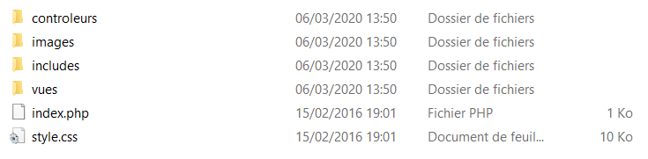

M2l_impress_MVC

Contrôleurs

c_deconnexion.php

c_identification.php

c_ligue.php

Images (pas de précision, il y a trop d'image ☺ )

Includes

pdo

connect_bdd.php

gestion_bdd.php

vues

v_entete.php

v_footer.php

v_identification.php

v_identificateur_erreur.php

v_ligue_afficher.php

v_ligue_critere.php

v_menu.php

index.php

styles.css